


计算机组成原理 课 程 设 计

团队实验报告

学 院 | 计算机学院
专 业 | 计算机科学与技术
指导老师 | 王娟
组 长 | 丘绎楦
组 员 | 曾泇睷、孙将斌
组长联系方式 | 15010901562

二O二五年 九月
目录
第一章 项目简述 1
第二章 组员分工 1
第三章 设计目的 1
第四章 设计环境 1
第五章 设计原理及内容 2
5.1 CPU整体架构 2
5.1.1 数据通路 3
5.1.2 控制逻辑 4
5.2 流水线冒险问题以及解决方案 5
第六章 设计与实现 5
第七章 测试 15
第八章 问题及解决方法 25
第九章 心得体会及总结 25
第十章 参考文献有价值的资源推荐 25

备注：团队与个人报告均使用此模板，红色字体供参考，请根据实际情况填写，黑色框架部分请勿修改。个人报告不需要分工介绍。

项目简述
实现经典五级流水线CPU，支持41条MIPS指令，包含冒险冲突处理，结合汇编与接口设计实验，设计测试用例，仿真测试完整，结果正确，并下板验证成功。

组员分工
小组分工见表2.1 小组分工。

组员 | 分工任务
丘绎楦 | - 运算逻辑开发
曾泇睷 | - CPU流水线开发、仿真测试
孙将斌 | - 控制逻辑开发
表2.1 小组分工

设计目的
实现支持41条MIPS指令子集的流水线CPU，仿真且在精工板上验证成功

设计环境
操作系统 | Windows10
编程语言 | Verilog
EDA工具 | Vivado2023.2
汇编语言 | MIPS
汇编程序编辑器 | Mars4_5

设计原理及内容

CPU整体架构
本流水线CPU覆盖41条指令(见表5.1-1)，下面将从数据通路和控制逻辑阐述设计思路。

序号 | 指令 | opcode | 功能
1 | OR | 00100101 | rd = rs | rt
2 | AND | 00100100 | rd = rs & rt
3 | XOR | 00100110 | rd = rs ^ rt
4 | NOR | 00100111 | rd = ~(rs | rt)
5 | SLLV | 00000100 | rd = rt << rs
6 | SRLV | 00000110 | rd = rt >> rs (逻辑右移)
7 | SRAV | 00000111 | rd = rt >> rs (算术右移)
8 | SYNC | 00001111 | 同步操作
9 | MFHI | 00010000 | rd = HI
10 | MFLO | 00010010 | rd = LO
11 | MTHI | 00010001 | HI = rs
12 | MTLO | 00010011 | LO = rs
13 | MOVN | 00001011 | if rt ≠ 0 then rd = rs
14 | SLT | 00101010 | rd = (rs < rt) ? 1 : 0
15 | SLTU | 00101011 | rd = (rs < rt) ? 1 : 0 (无符号)
16 | ADD | 00100000 | rd = rs + rt
17 | ADDU | 00100001 | rd = rs + rt (无符号)
18 | SUB | 00100010 | rd = rs - rt
19 | SUBU | 00100011 | rd = rs - rt (无符号)
20 | MULT | 00000010 | {HI, LO} = rs * rt
21 | MULTU | 00011000 | {HI, LO} = rs * rt (无符号)
22 | SLTI | 00001000 | rt = (rs < imm) ? 1 : 0
23 | SLTIU | 00001001 | rt = (rs < imm) ? 1 : 0 (无符号)
24 | ADDI | 00001000 | rt = rs + imm
25 | ADDIU | 00001001 | rt = rs + imm (无符号)
26 | MOVZ | 00001010 | if rt = 0 then rd = rs
27 | ORI | 00100101 | rt = rs | imm
28 | ANDI | 00100100 | rt = rs & imm
29 | XORI | 00100110 | rt = rs ^ imm
30 | LUI | 00100101 | rt = imm << 16
31 | PREF | 00001100 | 预取指令
32 | CLZ | 00100000 | rd = 前导零计数(rs)
33 | CLO | 00100001 | rd = 前导一计数(rs)
34 | MUL | 00000010 | rd = rs * rt
35 | J | 01000000 | PC = target
36 | BEQ | 01000001 | if rs = rt then PC = target
37 | LW | 01000010 | rt = memory[rs + offset]
38 | SW | 01000011 | memory[rs + offset] = rt
39 | SLL | 00000000 | rd = rt << shamt
40 | SRL | 00000010 | rd = rt >> shamt (逻辑右移)
41 | SRA | 00000011 | rd = rt >> shamt (算术右移)
表5.1-1 41条指令

数据通路
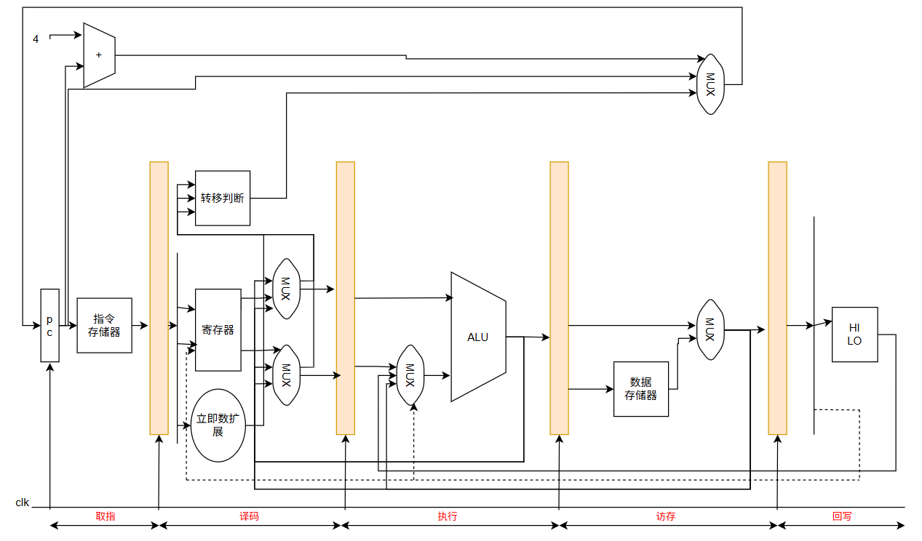
图5.1.1-1 五级流水线CPU数据通路

控制逻辑
本设计采用硬布线控制器，通过组合逻辑实现指令译码和流水线控制。控制逻辑主要分布在译码阶段（ID，id.v）和控制模块（ctrl.v）。在译码阶段，id.v 根据指令操作码（opcode）和功能码（funct）生成控制信号，如 aluop_o（指定 ALU 操作，如 EXE_OR_OP）、alusel_o（选择 ALU 结果类型）和 wreg_o（寄存器写使能）。控制模块 ctrl.v 整合来自 ID、EX 和外设（UART、SEG）的暂停请求（stallreq_from_id、stallreq_from_ex、tx_busy、seg_busy），生成 6 位暂停信号 stall[5:0]，控制各流水线阶段（IF 至 WB）的暂停或继续。

关键控制信号及其含义见表 5.1.2-1。信号采用二进制编码，例如 aluop_o 为 8 位，定义具体操作（如 8'b00100101 表示 OR）。时序分配上，所有控制信号在时钟上升沿通过流水线寄存器（if_id.v、id_ex.v 等）传递，确保同步。硬布线设计提高了控制效率，但扩展性略低于微程序控制器，适合本项目的指令规模。
信号名称 | 位宽 | 含义 | 取值示例
aluop_o | 8 | ALU 操作类型 | 8'b00100101 (EXE_OR_OP)
alusel_o | 3 | ALU 结果选择 | 3'b001 (EXE_RES_LOGIC)
wreg_o | 1 | 寄存器写使能 | 1'b1 (WriteEnable)
wd_o | 5 | 目标寄存器地址 | 5'b00100 ($4)
branch_flag_o | 1 | 分支标志 | 1'b1 (BranchEnable)
jump_flag_o | 1 | 跳转标志 | 1'b1 (JumpEnable)
flush_o | 1 | 流水线冲刷信号 | 1'b1 (FlushEnable)
stall | 6 | 流水线暂停信号 | 6'b001111 (暂停 EX 至 WB)
mem_we_o | 1 | 内存写使能 | 1'b1 (WriteEnable)
mem_ce_o | 1 | 内存/外设片选使能 | 1'b1 (ChipEnable)
表5.1-1 41条指令

流水线冒险问题以及解决方案
流水线冒险问题分为三个相关问题，包括结构相关、数据相关及控制相关。
结构相关：
由于硬件资源无法满足多条指令在同一时钟周期并发执行的要求而产生的冲突
解决方法：采用增加资源的方式，为数据和指令分别设置了不同的存储器；引入了CTRL模块，可以对流水线的中的某些指令暂停一个时钟周期。

数据相关：
RAW(Read After Write)、WAR(Write After Read)、WAW(Write After Write)
只有在回写阶段才会写寄存器，所以根据流水线执行顺序，不存在WAW相关，此外译码阶段才会读寄存器，回写阶段才会写寄存器，因此也不存在WAR相关。
解决方法：采用数据前推，在执行阶段及访存阶段把最新的结果传到译码阶段，那么译码阶段所要读取的数据如果是执行阶段修改过的，则可以直接获取。在寄存器读操作时判断当前写回的数据与要读取的数据地址是否一致，是则直接将写回的数据给予读取数据。
LOAD-USE 冒险：当使用到加载指令lw时，数据在访存阶段才能写入寄存器，那么如果下一条指令在译码阶段就需要使用到该寄存器的值，就会得到不正确的值。
解决方法：在译码阶段判断上一条指令是否为加载指令，如果是则向控制模块请求暂停流水线（生成对应stall）一个时钟周期，使取码于译码阶段暂停，让后续的阶段继续执行

控制相关：
在执行跳转指令时，在译码阶段判断跳转条件成立，那么下一条指令应当不执行，可是下一条指令已进入取码阶段。
解决方法：采用冲刷技术，当跳转条件成立时，把进入取码阶段的指令冲刷掉（生成一个空指令），把空指令传递到译码阶段

设计与实现
设计并实现共13个模块，详情可见表6-1.

模块 | 功能
Pc_reg | 取码阶段逻辑实现
If_id | 流水寄存器，实现流水线时序关系
Id | 译码阶段逻辑实现
Reg_file | 寄存器的实现以及读写操作
Id_ex | 流水寄存器，实现流水线时序关系
Ex | 执行阶段的逻辑实现，执行算术运算等各种运算
Ex_mem | 流水寄存器，实现流水线时序关系
Mem | 访存阶段实现逻辑，进行内存访问操作
Mem_wb | 流水寄存器，实现流水线时序关系
Hilo_reg | 乘法专用寄存器
ctrl | 控制模块，实现流水线暂停机制
Inst_rom | 指令存储器
Data_ram | 数据存储器
表 6-1 模块与其功能列表
利用顶层模块将流水线各个模块的关系连接起来：
openmips模块：
module openmips(
input wire clk,
input wire rst,
input wire tx_busy,
input wire seg_busy,
input wire[`RegBus] rom_data_i,
output wire[`RegBus] rom_addr_o,
output wire rom_ce_o,
input wire[`RegBus] ram_data_i,
output wire[`RegBus] ram_addr_o,
output wire[`RegBus] ram_data_o,
output wire ram_we_o,
output wire[3:0] ram_sel_o,
output wire ram_ce_o
);

//IF/ID-----ID
wire[`InstAddrBus] pc;
wire[`InstAddrBus] id_pc_i;
wire[`InstBus] id_inst_i;

//ID--------ID/EX
wire[`AluOpBus] id_aluop_o;
wire[`AluSelBus] id_alusel_o;
wire[`RegBus] id_reg1_o;
wire[`RegBus] id_reg2_o;
wire id_wreg_o;
wire[`RegAddrBus] id_wd_o;
wire branch_flag_o;
wire[`InstAddrBus] branch_target_o;
wire jump_flag_o;
wire[`InstAddrBus] jump_target_o;
wire flush_o; // 冲刷信号
wire id_stallreq_o;
wire[`InstBus] id_inst_o;

//ID/EX-----EX
wire[`AluOpBus] ex_aluop_i;
wire[`AluSelBus] ex_alusel_i;
wire[`RegBus] ex_reg1_i;
wire[`RegBus] ex_reg2_i;
wire ex_wreg_i;
wire[`RegAddrBus] ex_wd_i;
wire[`InstBus] ex_inst_i;

//EX----------EX/MEM
wire ex_wreg_o;
wire[`RegAddrBus] ex_wd_o;
wire[`RegBus] ex_wdata_o;
wire ex_whilo_o;
wire[`RegBus] ex_hi_o;
wire[`RegBus] ex_lo_o;
wire ex_stallreq_o;
wire[`AluOpBus] ex_aluop_o;
wire[`RegBus] ex_mem_addr_o;
wire[`RegBus] ex_reg2_o;

//EX/MEM----MEM
wire mem_wreg_i;
wire[`RegAddrBus] mem_wd_i;
wire[`RegBus] mem_wdata_i;
wire mem_whilo_i;
wire[`RegBus] mem_hi_i;
wire[`RegBus] mem_lo_i;
wire[`AluOpBus] mem_aluop_i;
wire[`RegBus] mem_addr_i;
wire[`RegBus] mem_reg2_i;
wire[`RegBus] mem_data_i;

//MEM-------MEM/WB
wire mem_wreg_o;
wire[`RegAddrBus] mem_wd_o;
wire[`RegBus] mem_wdata_o;
wire mem_whilo_o;
wire[`RegBus] mem_hi_o;
wire[`RegBus] mem_lo_o;
wire[`RegBus] mem_addr_o;
wire mem_we_o;
wire[3:0] mem_sel_o;
wire[`RegBus] mem_data_o;
wire mem_ce_o;

//MEM/WB---回写
wire wb_wreg_i;
wire[`RegAddrBus] wb_wd_i;
wire[`RegBus] wb_wdata_i;

//MEM/WB----HILO
wire hilo_whilo_i;
wire[`RegBus] hilo_hi_i;
wire[`RegBus] hilo_lo_i;

//HILO-----EX
wire[`RegBus] hilo_hi_o;
wire[`RegBus] hilo_lo_o;

//ID----Regfile
wire reg1_read;
wire reg2_read;
wire[`RegBus] reg1_data;
wire[`RegBus] reg2_data;
wire[`RegAddrBus] reg1_addr;
wire[`RegAddrBus] reg2_addr;

//ctrl
wire[5:0] ctrl_stall_o;

pc_reg pc_reg0(
.clk(clk),
.rst(rst),
.pc(pc),
.ce(rom_ce_o),
.branch_flag_i(branch_flag_o),
.branch_target_i(branch_target_o),
.jump_flag_i(jump_flag_o),
.jump_target_i(jump_target_o),
.stall(ctrl_stall_o)
);

assign rom_addr_o = pc;

if_id if_id0(
.clk(clk),
.rst(rst),
.if_pc(pc),
.if_inst(rom_data_i),
.id_pc(id_pc_i),
.id_inst(id_inst_i),
.flush_i(flush_o),
.stall(ctrl_stall_o)
);

id id0(
.rst(rst),
.pc_i(id_pc_i),
.inst_i(id_inst_i),
//来自Regfile模块的输入
.reg1_data_i(reg1_data),
.reg2_data_i(reg2_data),
//来自ex模块的输入
.ex_wreg_i(ex_wreg_o),
.ex_wd_i(ex_wd_o),
.ex_wdata_i(ex_wdata_o),
.ex_aluop_i(ex_aluop_o),
//来自mem模块的输入
.mem_wreg_i(mem_wreg_o),
.mem_wd_i(mem_wd_o),
.mem_wdata_i(mem_wdata_o),
//送到regfile模块的信息
.reg1_read_o(reg1_read),
.reg2_read_o(reg2_read),
.reg1_addr_o(reg1_addr),
.reg2_addr_o(reg2_addr),
//送到ID/EX模块的信息
.aluop_o(id_aluop_o),
.alusel_o(id_alusel_o),
.reg1_o(id_reg1_o),
.reg2_o(id_reg2_o),
.wd_o(id_wd_o),
.wreg_o(id_wreg_o),
.branch_flag_o(branch_flag_o),
.branch_target_o(branch_target_o),
.jump_flag_o(jump_flag_o),
.jump_target_o(jump_target_o),
.flush_o(flush_o),
.stallreq(id_stallreq_o),
.inst_o(id_inst_o)
);

regfile regfile1(
.clk(clk),
.rst(rst),
.we(wb_wreg_i),
.waddr(wb_wd_i),
.wdata(wb_wdata_i),
.re1(reg1_read),
.raddr1(reg1_addr),
.rdata1(reg1_data),
.re2(reg2_read),
.raddr2(reg2_addr),
.rdata2(reg2_data)
);

id_ex id_ex0(
.clk(clk),
.rst(rst),
//从译码阶段ID模块传递过来的信息
.id_aluop(id_aluop_o),
.id_alusel(id_alusel_o),
.id_reg1(id_reg1_o),
.id_reg2(id_reg2_o),
.id_wd(id_wd_o),
.id_wreg(id_wreg_o),
//传递到执行阶段EX模块的信息
.ex_aluop(ex_aluop_i),
.ex_alusel(ex_alusel_i),
.ex_reg1(ex_reg1_i),
.ex_reg2(ex_reg2_i),
.ex_wd(ex_wd_i),
.ex_wreg(ex_wreg_i),
.stall(ctrl_stall_o),
.id_inst(id_inst_o),
.ex_inst(ex_inst_i)
);

ex ex0(
.rst(rst),
//从ID/EX模块传递过来的的信息
.aluop_i(ex_aluop_i),
.alusel_i(ex_alusel_i),
.reg1_i(ex_reg1_i),
.reg2_i(ex_reg2_i),
.wd_i(ex_wd_i),
.wreg_i(ex_wreg_i),
.hi_i(hilo_hi_o),
.lo_i(hilo_lo_o),
.wb_hi_i(hilo_hi_i),
.wb_lo_i(hilo_lo_i),
.wb_whilo_i(hilo_whilo_i),
.mem_hi_i(mem_hi_o),
.mem_lo_i(mem_lo_o),
.mem_whilo_i(mem_whilo_o),
//输出到EX/MEM模块的信息
.wd_o(ex_wd_o),
.wreg_o(ex_wreg_o),
.wdata_o(ex_wdata_o),
.hi_o(ex_hi_o),
.lo_o(ex_lo_o),
.whilo_o(ex_whilo_o),
.stallreq(ex_stallreq_o),
.inst_i(ex_inst_i),
.aluop_o(ex_aluop_o),
.mem_addr_o(ex_mem_addr_o),
.reg2_o(ex_reg2_o)
);

//EX/MEM模块例化
ex_mem ex_mem0(
.clk(clk),
.rst(rst),
//来自执行阶段EX模块的信息
.ex_wd(ex_wd_o),
.ex_wreg(ex_wreg_o),
.ex_wdata(ex_wdata_o),
.ex_hi(ex_hi_o),
.ex_lo(ex_lo_o),
.ex_whilo(ex_whilo_o),
//送到访存阶段MEM模块的信息
.mem_wd(mem_wd_i),
.mem_wreg(mem_wreg_i),
.mem_wdata(mem_wdata_i),
.mem_hi(mem_hi_i),
.mem_lo(mem_lo_i),
.mem_whilo(mem_whilo_i),
.stall(ctrl_stall_o),
.ex_aluop(ex_aluop_o),
.ex_mem_addr(ex_mem_addr_o),
.ex_reg2(ex_reg2_o),
.mem_aluop(mem_aluop_i),
.mem_mem_addr(mem_addr_i),
.mem_reg2(mem_reg2_i)
);

//MEM模块例化
mem mem0(
.rst(rst),
//来自EX/MEM模块的信息
.wd_i(mem_wd_i),
.wreg_i(mem_wreg_i),
.wdata_i(mem_wdata_i),
.hi_i(mem_hi_i),
.lo_i(mem_lo_i),
.whilo_i(mem_whilo_i),
//送到MEM/WB模块的信息
.wd_o(mem_wd_o),
.wreg_o(mem_wreg_o),
.wdata_o(mem_wdata_o),
.hi_o(mem_hi_o),
.lo_o(mem_lo_o),
.whilo_o(mem_whilo_o),
.aluop_i(mem_aluop_i),
.mem_addr_i(mem_addr_i),
.reg2_i(mem_reg2_i),
.mem_data_i(ram_data_i),
.mem_addr_o(ram_addr_o),
.mem_we_o(ram_we_o),
.mem_sel_o(ram_sel_o),
.mem_data_o(ram_data_o),
.mem_ce_o(ram_ce_o)
);

//MEM/WB模块例化
mem_wb mem_wb0(
.clk(clk),
.rst(rst),
//来自访存阶段MEM模块的信息
.mem_wd(mem_wd_o),
.mem_wreg(mem_wreg_o),
.mem_wdata(mem_wdata_o),
.mem_hi(mem_hi_o),
.mem_lo(mem_lo_o),
.mem_whilo(mem_whilo_o),
//送到回写阶段的信息
.wb_wd(wb_wd_i),
.wb_wreg(wb_wreg_i),
.wb_wdata(wb_wdata_i),
.wb_hi(hilo_hi_i),
.wb_lo(hilo_lo_i),
.wb_whilo(hilo_whilo_i),
.stall(ctrl_stall_o)
);

hilo_reg hilo_reg(
.clk(clk),
.rst(rst),
.we(hilo_whilo_i),
.hi_i(hilo_hi_i),
.lo_i(hilo_lo_i),
.hi_o(hilo_hi_o),
.lo_o(hilo_lo_o)
);

ctrl ctrl0(
.rst(rst),
.stallreq_from_id(id_stallreq_o),
.stallreq_from_ex(ex_stallreq_o),
.stallreq_from_uart(tx_busy),
.stallreq_from_seg(seg_busy),
.stall(ctrl_stall_o)
);
endmodule

测试
我们对CPU指令处理进行了一个测试，编写了以下汇编代码覆盖我们是实现的所有指令：
.text
.globl _start

_start:
# 初始化寄存器和内存地址
lui $t0, 0x1000 # UART 基地址: 0x10000000
lui $t1, 0x2000 # SEG 基地址: 0x20000000
lui $t2, 0x0000 # RAM 测试基地址: 0x00000100
ori $t2, $t2, 0x0100

# 初始化测试值
addi $s0, $zero, 0xAAAA # $s0 = 0x0000AAAA
addi $s1, $zero, 0x5555 # $s1 = 0x00005555
addi $s2, $zero, 0x0004 # $s2 = 4 (移位量)
addi $s3, $zero, 0xFFFF # $s3 = 0x0000FFFF (用于 SLT 等)
addi $s4, $zero, 0x0001 # $s4 = 1 (用于条件)

# 测试数据相关冒险
ori $t3, $t3, 0xFFFF
andi $t4, $t3, 0xFFFF
sw $t4, 0($t2) # 存储结果

lw $t5, 0($t2)
beq $t5, $s3, continue
j end
continue:
addi $t2, $t2, 4

# 测试 1: OR (rd = rs | rt)
or $t3, $s0, $s1 # $t3 = 0xAAAA | 0x5555 = 0xFFFF
sw $t3, 0($t2) # 存储结果
addi $t2, $t2, 4

# 测试 2: AND (rd = rs & rt)
and $t4, $s0, $s1 # $t4 = 0xAAAA & 0x5555 = 0x0000
sw $t4, 0($t2)
addi $t2, $t2, 4

# 测试 3: XOR (rd = rs ^ rt)
xor $t5, $s0, $s1 # $t5 = 0xAAAA ^ 0x5555 = 0xFFFF
sw $t5, 0($t2)
addi $t2, $t2, 4

# 测试 4: NOR (rd = ~(rs | rt))
nor $t6, $s0, $s1 # $t6 = ~(0xAAAA | 0x5555) = 0x0000
sw $t6, 0($t2)
addi $t2, $t2, 4

# 测试 5: SLLV (rd = rt << rs)
sllv $t7, $s0, $s2 # $t7 = 0xAAAA << 4 = 0xAAA0
sw $t7, 0($t2)
addi $t2, $t2, 4

# 测试 6: SRLV (rd = rt >> rs) (逻辑右移)
srlv $t8, $s0, $s2 # $t8 = 0xAAAA >> 4 = 0x0AAA
sw $t8, 0($t2)
addi $t2, $t2, 4

# 测试 7: SRAV (rd = rt >> rs) (算术右移)
lui $t9, 0xFFFF # $t9 = 0xFFFFAAAA (负数模拟)
ori $t9, $t9, 0xAAAA
srav $t9, $t9, $s2 # $t9 = 0xFFFFAAAA >> 4 = 0xFFFFFAAA
sw $t9, 0($t2)
addi $t2, $t2, 4

sw $zero, 0($t2) # 存储 0 表示执行
addi $t2, $t2, 4

# 测试 8：sync 跳过

# 测试 9: MFHI (rd = HI)
mult $s0, $s1 # 先乘法填充 HI/LO
mfhi $t3 # $t3 = HI
sw $t3, 0($t2)
addi $t2, $t2, 4

# 测试 10: MFLO (rd = LO)
mflo $t4 # $t4 = LO
sw $t4, 0($t2)
addi $t2, $t2, 4

# 测试 11: MTHI (HI = rs)
mthi $s0 # HI = 0xAAAA
mfhi $t5 # 验证
sw $t5, 0($t2)
addi $t2, $t2, 4

# 测试 12: MTLO (LO = rs)
mtlo $s1 # LO = 0x5555
mflo $t6 # 验证
sw $t6, 0($t2)
addi $t2, $t2, 4

# 测试 13: MOVN (if rt != 0 then rd = rs)
movn $t7, $s0, $s4 # $t7 = 0xAAAA (since $s4 != 0)
sw $t7, 0($t2)
addi $t2, $t2, 4

# 测试 14: SLT (rd = (rs < rt) ? 1 : 0)
slt $t8, $s0, $s3 # $t8 = (0xAAAA < 0xFFFF) ? 1 : 0 = 1
sw $t8, 0($t2)
addi $t2, $t2, 4

# 测试 15: SLTU (rd = (rs < rt unsigned) ? 1 : 0)
sltu $t9, $s0, $s3 # $t9 = 1 (unsigned compare)
sw $t9, 0($t2)
addi $t2, $t2, 4

# 测试 16: ADD (rd = rs + rt)
add $t3, $s0, $s1 # $t3 = 0xAAAA + 0x5555 = 0xFFFF
sw $t3, 0($t2)
addi $t2, $t2, 4

# 测试 17: ADDU (rd = rs + rt unsigned)
addu $t4, $s0, $s1 # $t4 = 0xFFFF (unsigned)
sw $t4, 0($t2)
addi $t2, $t2, 4

# 测试 18: SUB (rd = rs - rt)
sub $t5, $s0, $s1 # $t5 = 0xAAAA - 0x5555 = 0x5555
sw $t5, 0($t2)
addi $t2, $t2, 4

# 测试 19: SUBU (rd = rs - rt unsigned)
subu $t6, $s0, $s1 # $t6 = 0x5555 (unsigned)
sw $t6, 0($t2)
addi $t2, $t2, 4

# 测试 20: MULT (HI, LO = rs * rt)
mult $s0, $s1 # HI, LO = 0xAAAA * 0x5555
mflo $t7 # 存储 LO 验证
sw $t7, 0($t2)
addi $t2, $t2, 4

# 测试 21: MULTU (HI, LO = rs * rt unsigned)
multu $s0, $s1 # 无符号乘法
mflo $t8 # 存储 LO
sw $t8, 0($t2)
addi $t2, $t2, 4

# 测试 22: SLTI (rt = (rs < imm) ? 1 : 0)
slti $t9, $s0, 0x0005
sw $t9, 0($t2)
addi $t2, $t2, 4

# 测试 23: SLTIU (rt = (rs < imm unsigned) ? 1 : 0)
sltiu $t3, $s0, 0x0005
sw $t3, 0($t2)
addi $t2, $t2, 4

# 测试 24: ADDI (rt = rs + imm)
addi $t4, $s0, 0x0010 # $t4 = 0xAAAA + 0x0010 = 0xAABA
sw $t4, 0($t2)
addi $t2, $t2, 4

# 测试 25: ADDIU (rt = rs + imm unsigned)
addiu $t5, $s0, 0x0010 # $t5 = 0xAABA
sw $t5, 0($t2)
addi $t2, $t2, 4

# 测试 26: MOVZ (if rt == 0 then rd = rs)
movz $t6, $s0, $zero # $t6 = 0xAAAA (since $zero == 0)
sw $t6, 0($t2)
addi $t2, $t2, 4

# 测试 27: ORI (rt = rs | imm)
ori $t7, $s0, 0x5555 # $t7 = 0xAAAA | 0x5555 = 0xFFFF
sw $t7, 0($t2)
addi $t2, $t2, 4

# 测试 28: ANDI (rt = rs & imm)
andi $t8, $s0, 0x5555 # $t8 = 0xAAAA & 0x5555 = 0x0000
sw $t8, 0($t2)
addi $t2, $t2, 4

# 测试 29: XORI (rt = rs ^ imm)
xori $t9, $s0, 0x5555 # $t9 = 0xAAAA ^ 0x5555 = 0xFFFF
sw $t9, 0($t2)
addi $t2, $t2, 4

# 测试 30: LUI (rt = imm << 16)
lui $t3, 0xABCD # $t3 = 0xABCD0000
sw $t3, 0($t2)
addi $t2, $t2, 4

# 测试 31：pref 跳过

# 测试 32: CLZ (rd = 领先零位数)
clz $t4, $s0 # $t4 = clz(0xAAAA) = 16 (16 位零)
sw $t4, 0($t2)
addi $t2, $t2, 4

# 测试 33: CLO (rd = 领先一位数)
clo $t5, $s0 # $t5 = clo(0xAAAA) = 0 (无领先 1)
sw $t5, 0($t2)
addi $t2, $t2, 4

# 测试 34: MUL (rd = rs * rt)
mul $t6, $s0, $s1 # $t6 = 0xAAAA * 0x5555 (低 32 位)
sw $t6, 0($t2)
addi $t2, $t2, 4

# 测试 35: J (PC = target)
j test_beq # 跳转到 BEQ 测试

test_beq_return:
sw $zero, 0($t2) # 存储 0 表示 J 执行
addi $t2, $t2, 4

# 测试 36: BEQ (if rs == rt then PC = target)
test_beq:
beq $s4, $s4, beq_target # $s4 == $s4, 跳转
j end # 不应该执行

beq_target:
sw $zero, 0($t2) # 存储 0 表示 BEQ 执行
addi $t2, $t2, 4
j test_beq_return

# 测试 37: LW (rt = memory[rs + offset])
lw $t7, -148($t2) # 加载第一个 OR 结果 (0xFFFF) 从 0x00000100
sw $t7, 0($t2)
addi $t2, $t2, 4

# 测试 38: SW (memory[rs + offset] = rt)
sw $s0, 0($t2) # 存储 0xAAAA 到当前地址
addi $t2, $t2, 4

# 测试 39: SLL (rd = rt << shamt)
sll $t8, $s0, 4 # $t8 = 0xAAAA << 4 = 0xAAA0
sw $t8, 0($t2)
addi $t2, $t2, 4

# 测试 40: SRL (rd = rt >> shamt) (逻辑右移)
srl $t9, $s0, 4 # $t9 = 0xAAAA >> 4 = 0x0AAA
sw $t9, 0($t2)
addi $t2, $t2, 4

# 测试 41: SRA (rd = rt >> shamt) (算术右移)
lui $t3, 0xFFFF # $t3 = 0xFFFFAAAA (负数)
ori $t3, $t3, 0xAAAA
sra $t3, $t3, 4 # $t3 = 0xFFFFAAAA >> 4 = 0xFFFFFAAA
sw $t3, 0($t2)
addi $t2, $t2, 4

# 测试循环 (使用 J 重复)
j test_loop

test_loop:
# 简单延迟 (~1s)
lui $t4, 0x05F5 # 100M 循环
ori $t4, $t4, 0xE100
delay:
addi $t4, $t4, -1
bne $t4, $zero, delay

# 更新 SEG (递增显示值)
addi $s5, $s5, 1
sw $s5, 0($t1)
j test_loop

end:
j end # 无限循环

图7-1所示为对数据相关冒险的测试情况，可见在0x3319ffff指令的执行阶段所取得的数据为上一条指令修改后的数据。成功解决数据相关问题。
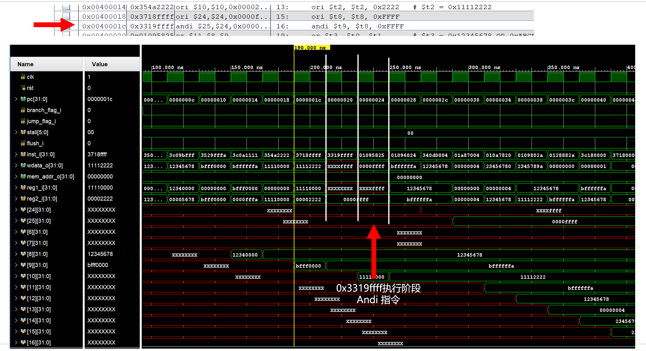
图 7-1 仿真测试结果图
图7-2所示为对LOAD-USE冒险的测试情况，可见在0x11640001指令的译码阶段判断出上一条指令为加载指令，并向ctrl发出暂停信号产生对应stall信号，使流水线对应阶段暂停一个周期。
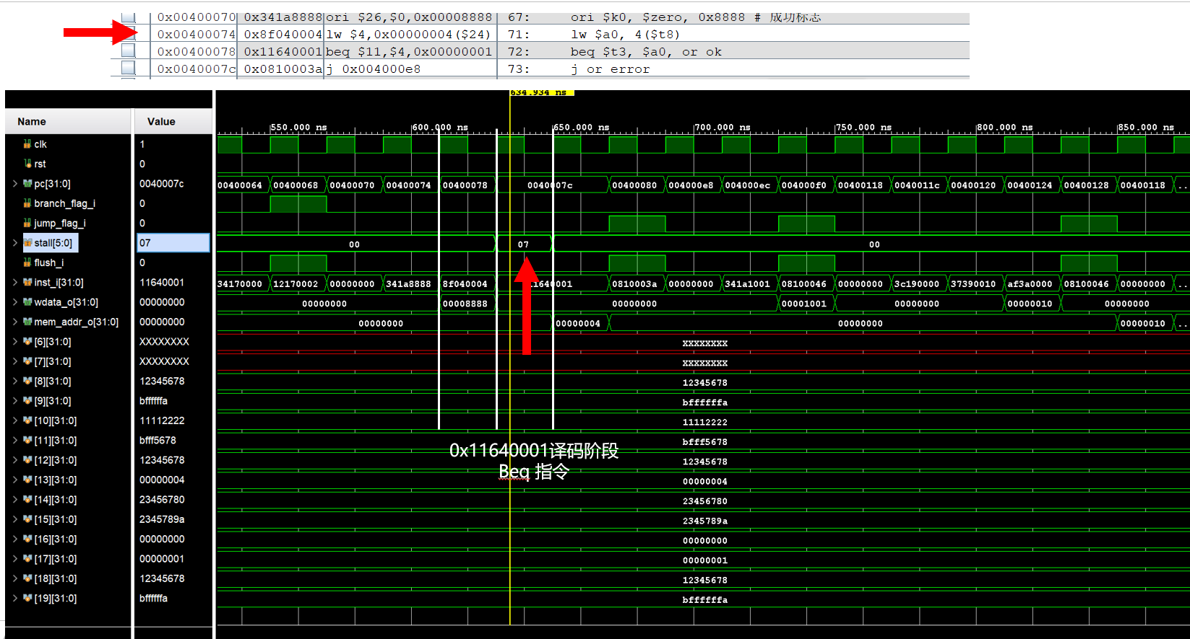
图 7-2 仿真测试结果图
图7-3所示为对控制冒险的测试情况，可见在0x08100018指令的译码阶段判断跳转条件成立后，产生了flush信号，下一条指令成功被冲刷，产生一个空指令。
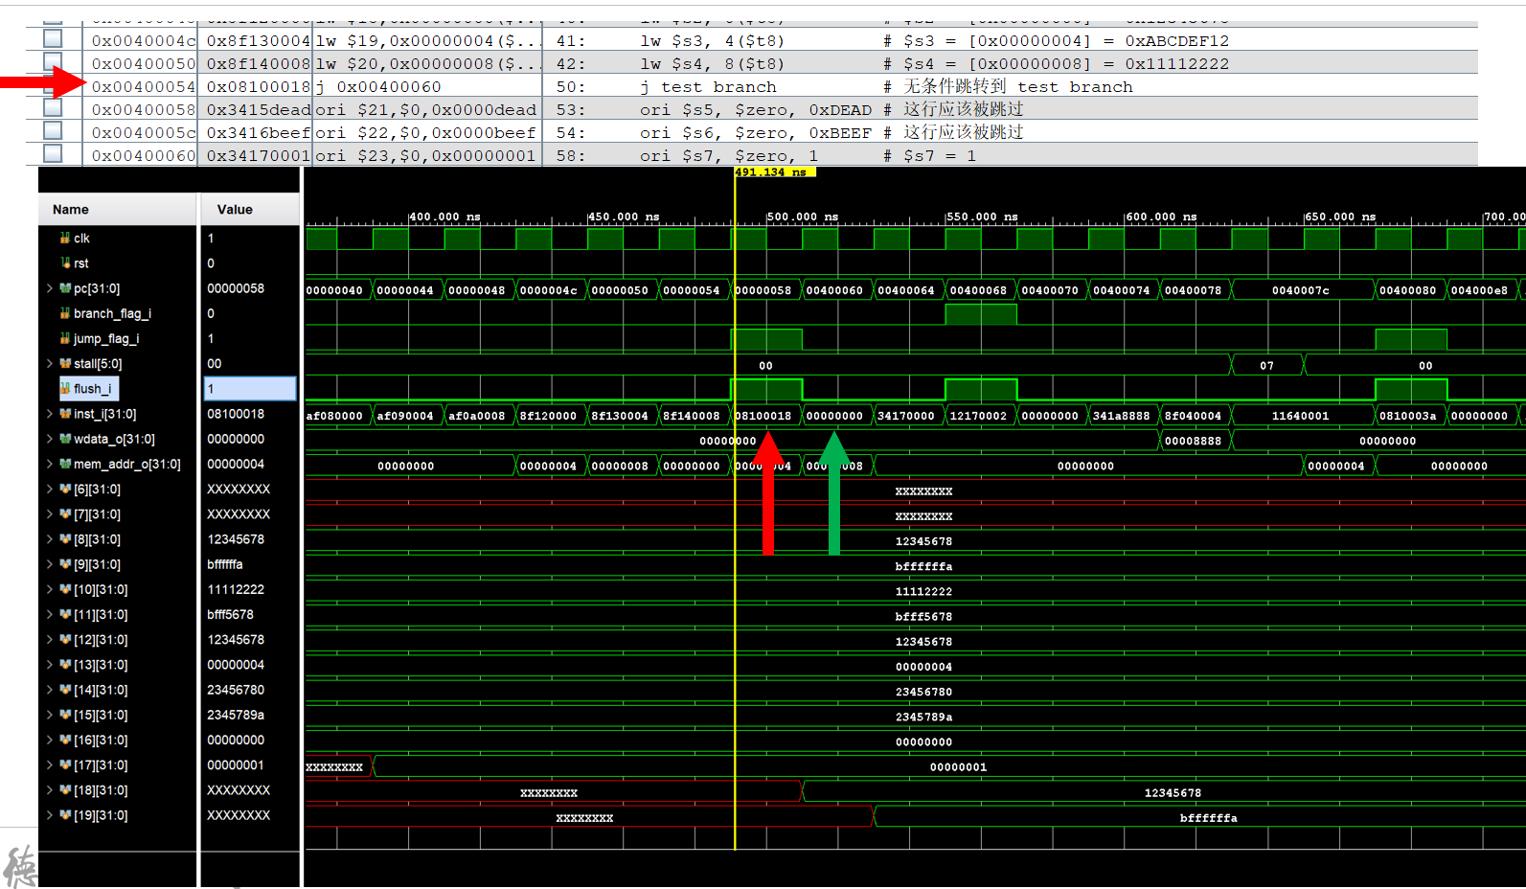
图 7-3 仿真测试结果图

问题及解决方法
- 问题：由于控制信号基本是没有规律的，所以直接写二进制会导致可读性很差，给设计和调试代码麻烦。
解决：创建一个宏文件对各个控制信号进行编码。保证各文件的控制信号统一，并且可读性高。
- 问题：部分指令需要进行符号扩展
解决：在CPU模块设置专用的组合电路与信号进行符号扩展的处理，用以解决特定指令问题。

心得体会及总结
通过本次课程实验，让我们更了解了CPU的结构和工作原理，也加深了流水线冒险问题及流水线CPU技术的理解

参考文献有价值的资源推荐
无

